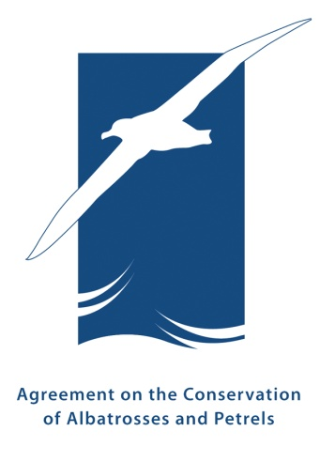 | Thirteenth Meeting of the Seabird Bycatch Working Group  Swakopmund, Namibia, 27 - 29 May 2026  Title  Author

Author to delete those not applicable:
If a password is required to view the full text document with only the summary made publicly available
Allow restricted/password access to full text document in other fora (e.g. RFMO meetings) or for any interested individuals
OR
Do not share outside this meeting/ACAP

Supprimer les mentions non applicables :
Si un mot de passe est requis pour consulter le document en texte intégral, seul le résumé étant accessible au public
Autoriser un accès restreint/avec mot de passe au document en texte intégral dans d'autres forums (par exemple, les réunions des ORGP) ou pour toute personne intéressée
OU
Ne pas partager en dehors de cette réunion/ACAP

El autor eliminará lo que no corresponda:
Si se requiere una contraseña para ver el texto completo del documento. Solo se publica el resumen
Permitir el acceso restringido/con contraseña al documento completo en otros foros (por ejemplo, reuniones de las OROP) o a cualquier persona interesada
O
No compartir fuera de esta reunión/ACAP

SUMMARY
Working Group documents may be submitted as either Working Documents (with recommendations/actions for the Working Group), or as Information Papers (no recommendations/actions). Convenors may also, at their discretion, assign submitted papers as either Information Papers or Working Documents. If provided, summaries of Working Documents will be translated into all languages of the Agreement (if submitted by the deadline specified). Password protected documents may be requested from the ACAP Secretariat or ACAP Representatives to RFMO and other meetings for restricted viewing and discussions in those fora. Access to these documents will be provided with the caveat that they cannot be made publicly available e.g. via the requester’s website. (300 words max).
Les documents des groupes de travail peuvent être soumis en tant que documents de travail (avec des recommandations/mesures destinées au groupe de travail) ou en tant que documents d’information (sans recommandations/mesures). Les présidents des groupes de travail peuvent également, à leur discrétion, désigner les documents soumis comme étant des documents d’information ou des documents de travail. S’ils ont été fournis, les résumés des documents de travail seront traduits dans toutes les langues officielles de l’Accord (pour autant que ceux-ci aient été soumis avant la date butoir fixée). Les documents protégés par mot de passe peuvent être demandés au Secrétariat de l'ACAP ou aux représentants de l'ACAP lors des réunions des ORGP et d'autres réunions à des fins de consultation restreinte et de discussions dans ces forums. L'accès à ces documents sera accordé sous réserve qu'ils ne puissent être mis à la disposition du public, par exemple via le site Web du demandeur. (300 mots max).
Los documentos de los Grupos de Trabajo deberán presentarse ya sea como Documentos de Trabajo (con recomendaciones/acciones para el Grupo de Trabajo correspondiente) o como Documentos de Información (sin recomendaciones/acciones). Los coordinadores, a su discreción, podrán determinar que los documentos presentados se designen como Documentos de Información o Documentos de Trabajo. Si se incluyeran, los resúmenes de los Documentos de Trabajo deberán traducirse a todos los idiomas oficiales del Acuerdo (si se presentan antes de la fecha límite especificada). Los documentos protegidos con contraseña pueden solicitarse a la Secretaría del ACAP o a los representantes del ACAP en las reuniones de las OROP y otras reuniones para su visualización y debate restringidos en dichos foros. Se facilitará el acceso a estos documentos con la salvedad de que no podrán ponerse a disposición del público, por ejemplo, a través del sitio web del solicitante. (300 palabras max).
RECOMMENDATIONs
For Working Documents only (150 words max). That SBWG / PaCSWG:
Pour les Documents de travail uniquement (150 mots max). Que le GTCA / GTSPC :
Solo para Documentos de Trabajo (150 palabras max). Que el GdTCS / GdTPEC tomen las siguientes medidas:
- Recommendation.
- Recommendation.

1. Header level One
  - 1.1. Header level two
Arial 11, 1.15 line spacing, justified. Text text text text text text text text text. Text text text text text text text text text text.
- Multilevel list – level 1
  - multilevel list - level 2.
  - multilevel list – level 2
    - multilevel list – level 3
- Multilevel list
- Multilevel list

2. Header level One
  - 2.1. Header level two
    - 2.1.1. Header level three
Body text Arial 11, 1.15 line spacing, justified. Text text text text text text text text text text text text text text text.

